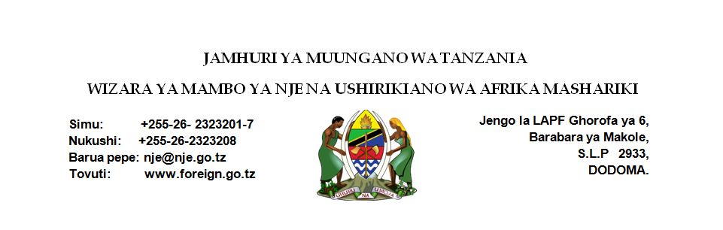

**Serikali inafanya jitihada kuwaokoa madereva waliotekwa DRC**

Kama mnavyofahamu madereva 24 wa malori wametekwa nchini Jamhuri ya Kidemokrasia ya Kongo (DRC) na kikundi cha waasi cha Mai-Mai tarehe 29 Juni 2017.  Tukio hilo limetokea katika eneo la Lulimba takribani kilomita 100 kutoka mji wa Baraka, jimbo la Kivu Kusini. Madereva hao  walikuwa wanelekea katika mgodi wa dhahabu wa Namoya uliopo jimbo la Mainiema unaomilikiwa na kampuni ya Banro Gold ya Canada.

Kati ya madereva 24 waliotekwa 21 ni Watanzania na 3 ni Wakenya na malori 21 yaliyotekwa 19 ni ya kampuni ya Alistair na mengine mawaili ni ya kampuni ya Primefuels zote za Tanzania.

Kwa mujibu wa taarifa kutoka Ubalozi wa Tanzania nchini DRC, Waasi wa Mai-Mai walishambulia msafara wa malori hayo uliokuwa unasindikizwa na askari wa Jeshi la DRC (FARDC) na kufanikiwa kupora mali zao zote zikiwemo fedha na kuharibu baadhi ya malori kwa kutoboa matairi na kuvunja vioo.

Aidha, waasi hao waliwashikilia madereva hao kwa muda na baadaye kuwaachia huru kwa sharti la kuacha magari yao lakini kutokana na kukosa fedha na uhakika wa usalama wao njiani, madereva hao bado wamekwama kwenye eneo hilo.

Hatua ambazo Serikali kupitia Ubalozi wake nchini DRC imezichukua hadi sasa ni pamoja na:

    i.        Kuwasilisha rasmi tukio hili kwa Serikali ya DRC na kuiomba isaidie kuwaondoa watanzania hao katika eneo hilo hatari kwa usalama wao. Aidha, tumesisitiza kuwa operesheni inayoendelea ya FARDC dhidi ya waasi wa Mai-Mai itambue uwepo wa madereva hao na umuhimu wa kuwaokoa;

   ii.        Mawasiliano ya moja kwa moja na madereva hao yanafanyika ili kujua hali zao na kiwango cha tishio la usalama kwenye eneo hilo. Inaonekana kwa sasa mbali na tishio la kdhurika kutokana na mapambano baina ya pande mbili (MaiMai na FARDC) ipo hofu pia wakatumiwa kama ngao dhidi ya mashambulizi ya majeshi ya Serikali;

 iii.        Uongozi wa Mgodi wa Namoya umeonesha ushirikiano mkubwa kwa Ubalozi ambapo umejulisha hatua inazochukua ikiwemo kuwahamisha kwa muda wafanyakazi wa Mgodi wakiwemo Watanzania kwenda katika mji wa Kindu, jimbo la Maniema. Hata hivyo, kwa sasa wamewashauri madereva hao wabaki katika eneo la Lulimba hadi usalama utakapoimarika kutokana na operesheni ya FARDC; na

 iv.        Ubalozi unafuatilia maombi ya miadi ya kukutana na Waziri wa Mambo ya Ndani na Ulinzi na Mkuu wa kikosi cha MONUSCO ili kuzungumzia sauala hili na kuomba mamlaka zao zisaidie kadri inavyowezekana.

Mwisho, Wizara inawashauri wafanyabiashara na watu wengine wanaokusudia kwenda Mashariki mwa DRC kuwa waangalifu au kusitisha kwa muda safari zao kwa kuwa matukio ya kutekwa kwa madereva yamekuwa yanajirudia mara kwa mara.

**-Mwisho-**

**Imetolewa na:**

**Kitengo cha Mawasiliano ya Serikali,**

**Wizara ya Mambo ya Nje na Ushirikiano wa Afrika Mashariki,**

**Dar es Salaam, 05 Julai 2017**